**Aluno: _**Arthur Lourenço Machado_**________________________________________________**

**Questão Única**: Você foi contratado pela empresa **RENALF SISTEMAS INFORMATIZADOS** como Analista de Sistemas e tem como primeira missão a Modelagem de um Sistema Informatizado baseado no paradigma Orientado a Objetos, a partir dos seguintes diagramas da UML:

1. Sequência **(3,0)**
2. Colaboração **(3,0)**
3. Objetos **(2,0)**

**TEMAS PROPOSTOS**:

* + - Uma pizzaria “XYZ” .......................................... FILLIPE CARVALHO
    - Uma farmácia “ABC” ........................................ JOÃO CASTRO
    - Uma padaria “WKY” ......................................... IGOR CATUNDA
    - Uma construtora “RJZ” ..................................... CARLOS CORREIA
    - Um escritório de advocacia “FMI” .................... VITOR D’ALMEIDA
    - Um consultório odontológico “DNT” ................ VITOR FERREIRA
    - Uma funerária “MRT” ....................................... ARTHUR MACHADO
    - Uma clínica veterinária “C&G” .......................... JULIANA MARQUES
    - Uma clínica médica “C&T” ................................. LUCAS NADIER
    - Uma concessionária de pedágio “P&C” ............. VICTOR NUNES
    - Uma locadora de veículos “V&C” ...................... IGOR QUINTARELLI
    - Um escritório de gestão de projetos “P&M” ..... LUCAS RAMOS
    - Uma empresa de Delivery “Z&D” ...................... ANDRESSA SILVA
    - Uma papelaria “P&A” ........................................ PEDRO SILVA
    - Uma oficina mecânica “MCM” .......................... FRANCISCO SOARES
    - Um quisque de venda de celulares “CELL” ........ LUCAS SOBRINHO

**REGRAS GERAIS**:

- Sua prova deve constar os diagramas de casos de uso já desenvolvidos na 1ª prova (AV1);

- Modelar, no mínimo, **seis** (06) diagramas de sequência (Casos de Uso à sua escolha);

- Modelar, no mínimo, **seis** (06) diagramas de colaboração (Casos de Uso à sua escolha);

- Modelar o diagrama de objetos (simulação à sua escolha).

- Toda a documentação de Modelagem de Sistemas deverá ser colada neste documento e, logo

em seguida, postada via Classroom, configurando, portanto, a execução de sua Atividade

Avaliativa de AV1.

**B O A P R O V A**

**F O L H A D E R E S P O S T A**

**1 – Diagramas de Caso de Uso**

* **CASO DE USO 1 –** Registrar clientes no sistema

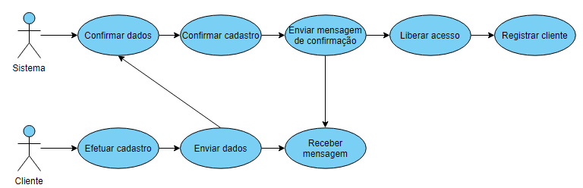

* **CASO DE USO 2 –** Registrar funcionários no sistema

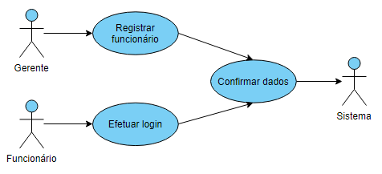

* **CASO DE USO 3 –** Registrar novos produtos

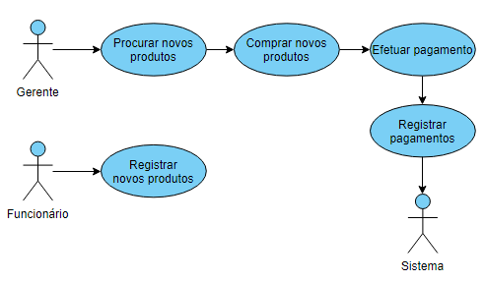

* **CASO DE USO 4 –** Registrar e autorizar pagamentos

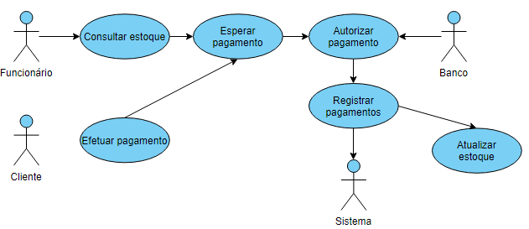

* **CASO DE USO 6 –** Registrar venda de caixões

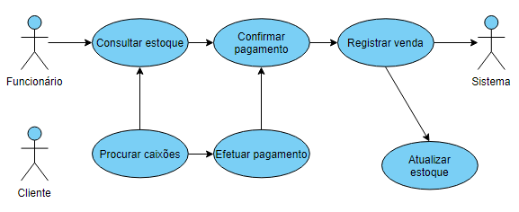

* **CASO DE USO 8 –** Registrar sepultamento

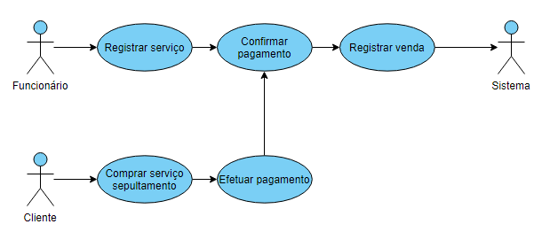

* **CASO DE USO 9 –** Registrar cremação

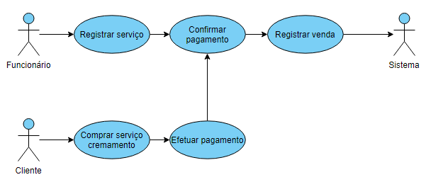

* **CASO DE USO 11 –** Emitir fatura mensal

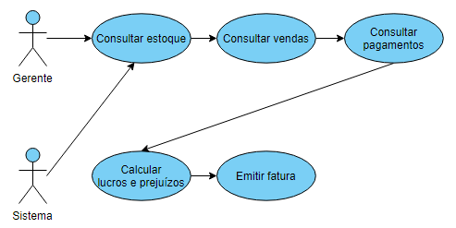

**a – Diagramas de Sequência**

* **CASO DE USO 1 –** Registrar clientes no sistema.

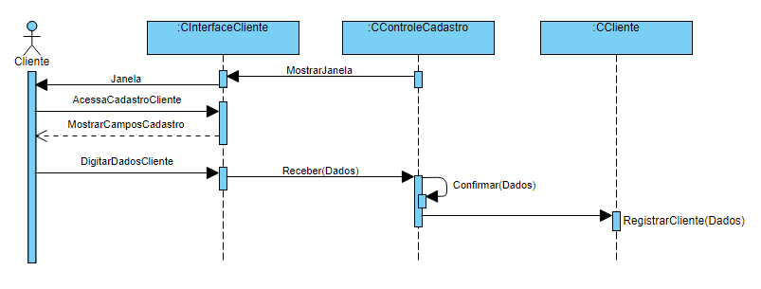

* **CASO DE USO 2 –** Registrar funcionários no sistema.

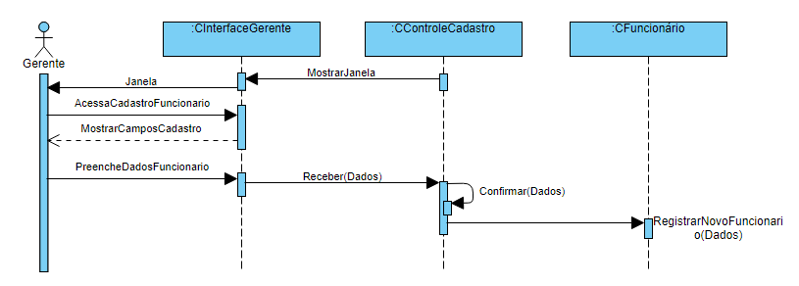

* **CASO DE USO 3 –** Registrar novos produtos.

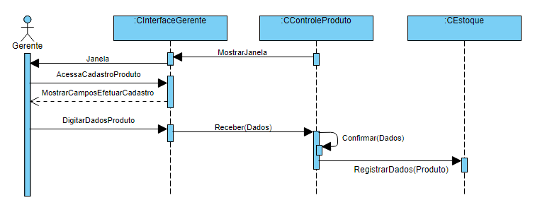

* **CASO DE USO 4 –** Registrar vendas de caixões.

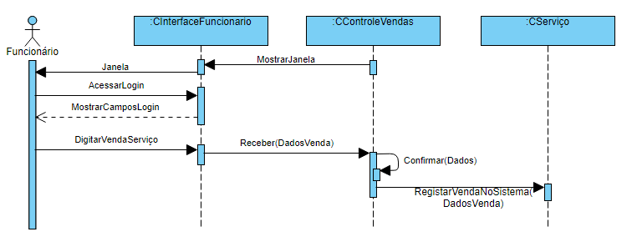

* **CASO DE USO 5 –** Registrar compras no sistema.

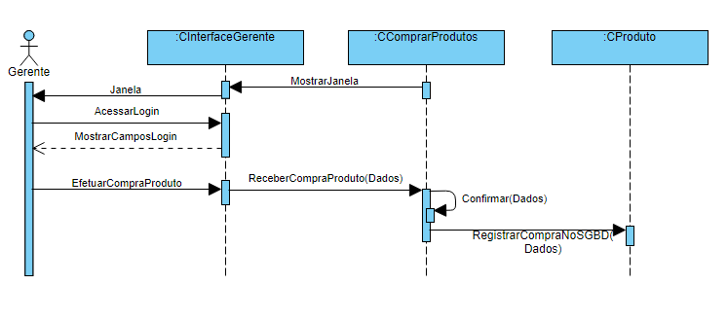

* **CASO DE USO 6 –** Emitir fatura mensal.

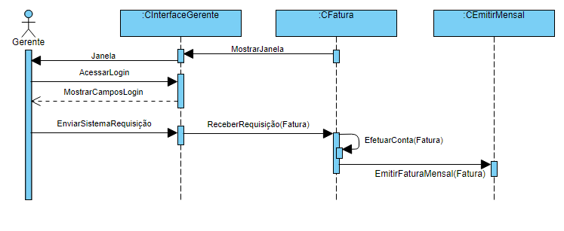

**b – Diagramas de Colaboração**

* **CASO DE USO 1 –** Registrar clientes no sistema.

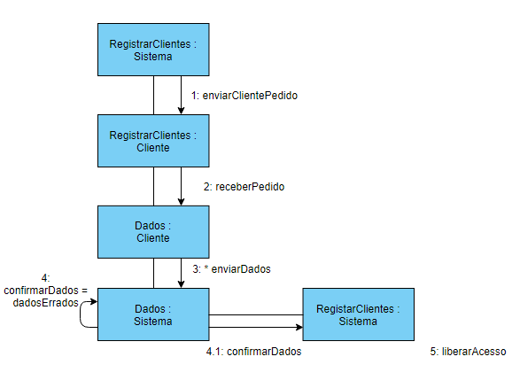

* **CASO DE USO 2 –** Registrar funcionários no sistema.

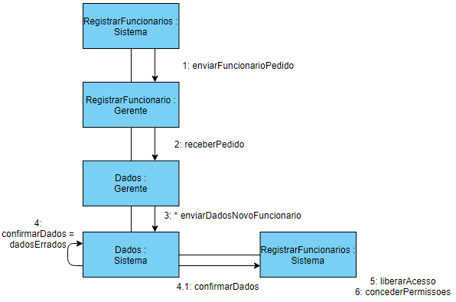

* **CASO DE USO 3 –** Registrar novos produtos.

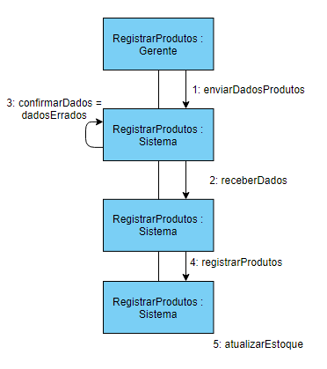

* **CASO DE USO 4 –** Registrar vendas de caixões.

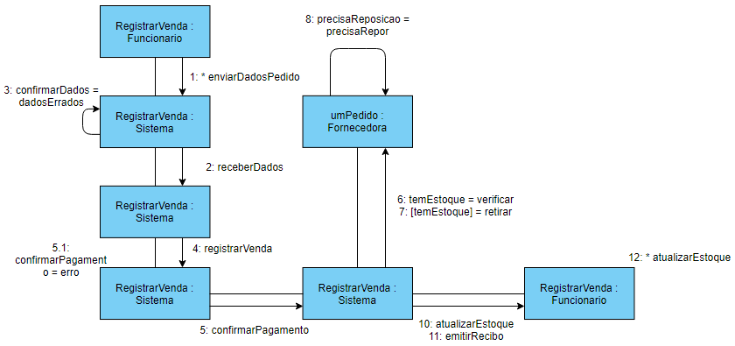

* **CASO DE USO 5 –** Registrar compra de serviços.

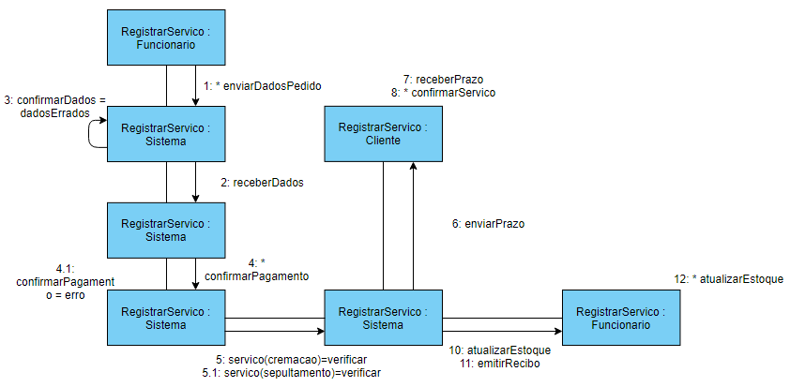

* **CASO DE USO 6 –** Emitir fatura mensal.

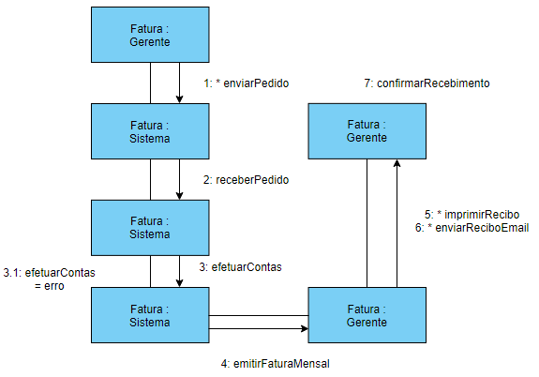

**b – Diagrama de Objetos**

